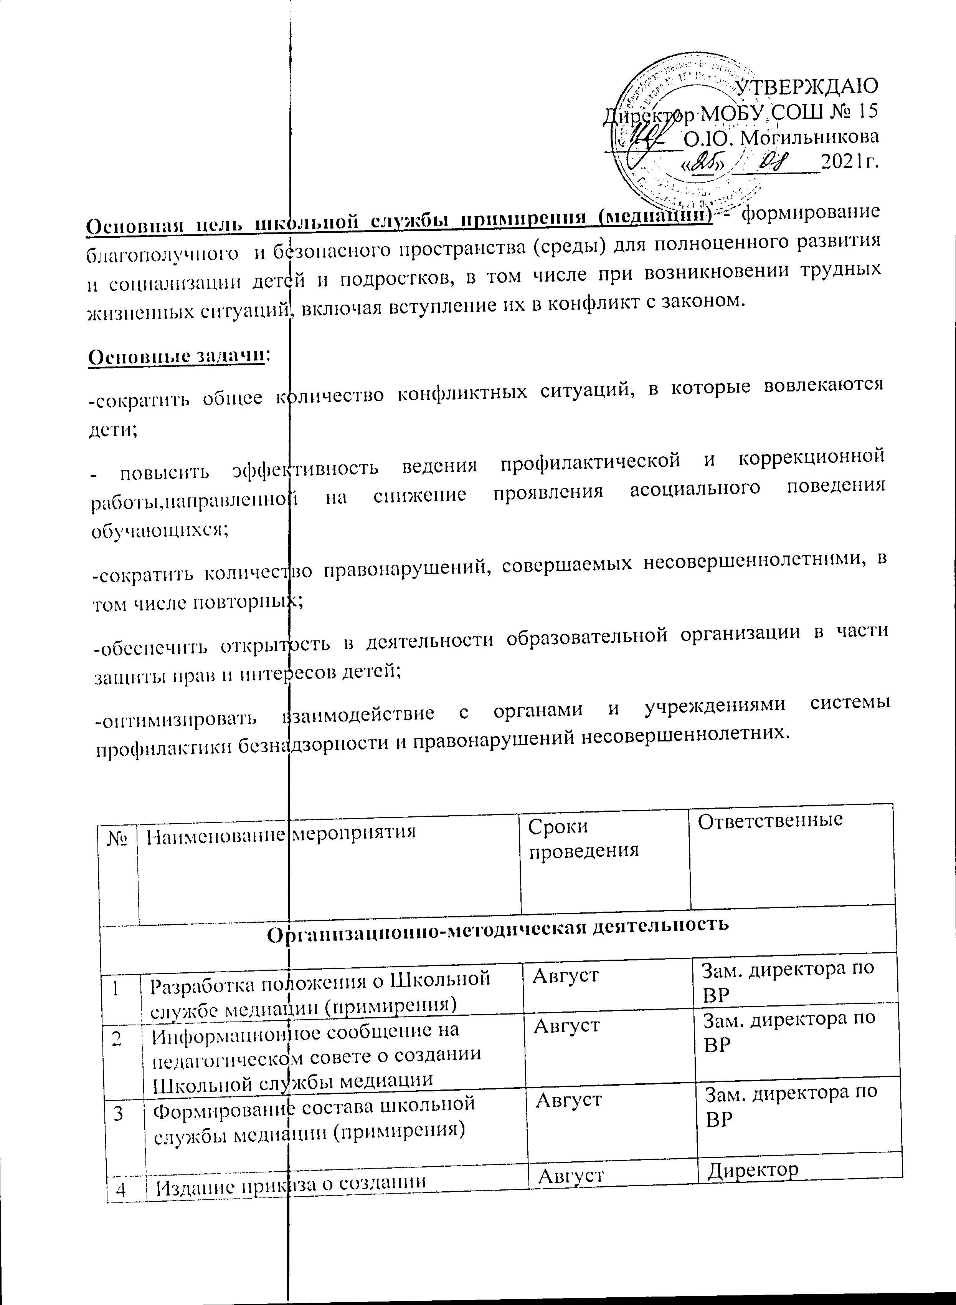

4 | Издание приказа о создании Школьной службы медиации | Август | Директор
5 | Участие в семинарах, совещаниях, направленных на повышение квалификации в сфере деятельности Школьной Службы Медиации | В течение учебного года | Ответственный за работу СШМ О.Ю. Могильникова
6 | Информационно – методическое совещание с классными руководителями о деятельности СШМ | Сентябрь | Ответственный за работу СШМ О.Ю. Могильникова
7 | Проведение рабочих заседаний состава Школьной Службы Медиации | В течение учебного года | Ответственный за работу СШМ О.Ю. Могильникова
Реализация восстановительных процедур

8 | Анализ и сбор информации по ситуации | По мере поступления случая в работу | Ответственный за работу СШМ О.Ю. Могильникова,  члены СШМ А.Л. Уза, А.А. Прокофьева
9 | Проведение программ примирения | В течение года, по запросу | Ответственный за работу СШМ О.Ю. Могильникова,  члены СШМ
10 | Консультирование законных представителей несовершеннолетних, педагогов. | По мере необходимости | Ответственный за работу СШМ О.Ю. Могильникова
11 | Включение элементов восстановительных практик в различные воспитательные формы и мероприятия (беседы, классные часы, круглые столы и т.д) | По мере необходимости | Ответственный за работу СШМ О.Ю. Могильникова,  члены СШМ А.Л. Уза, А.А. Прокофьева
12 | Индивидуальное и групповое консультирование по вопросам прав ребенка. | В течение учебного года | Ответственный за работу СШМ О.Ю. Могильникова,  члены СШМ А.Л. Уза, А.А. Прокофьева
13 | Проведение примирительных встреч. | В течение учебного года | Ответственный за работу СШМ О.Ю. Могильникова
14 | Организация и проведение семинара «Работа школьной службы медиации». | Ноябрь | Ответственный за работу СШМ О.Ю. Могильникова, классные руководители
15 | Проведение декады правовых знаний. | Январь | Ответственный за работу СШМ О.Ю. Могильникова, классные руководители
16 | Проведение анкетирования обучающихся 5 - 9 классов по выявлению причин конфликтов среди обучающихся. | В течение учебного года | Ответственный за работу СШМ О.Ю. Могильникова,  члены СШМ А.Л. Уза, А.А. Прокофьева
17 | Проведение групповых занятий для обучающихся социального риска. | В течение учебного года | Ответственный за работу СШМ О.Ю. Могильникова,  члены СШМ А.Л. Уза, А.А. Прокофьева
Просветительская деятельность

18 | Представление информации о работе Школьной Службы Медиации на сайте ОУ | В течение года | Ответственный за работу СШМ О.Ю. Могильникова,  члены СШМ А.Л. Уза, А.А. Прокофьева
19 | Оформление стенда «Школьная Служба Медиации» | Оформление – сентябрь, обновление – 1 раз в четверть | Ответственный за работу СШМ О.Ю. Могильникова,  члены СШМ А.Л. Уза, А.А. Прокофьева
20 | Организация рекламной деятельности (разработка буклетов, информационных листов) | В течение года | Ответственный за работу СШМ О.Ю. Могильникова,  члены СШМ А.Л. Уза, А.А. Прокофьева
21 | Информирование обучающихся школы и их родителей (законных представителей) о работе СШМ | В течение года | Ответственный за работу СШМ О.Ю. Могильникова,  члены СШМ А.Л. Уза, А.А. Прокофьева, классные руководители
Межведомственное взаимодействие

22 | Сотрудничество с органами и учреждениями профилактики безнадзорности  и правонарушений, опеки и попечительства | В течение года | Ответственный за работу СШМ О.Ю. Могильникова,  члены СШМ А.Л. Уза, А.А. Прокофьева
Эффективность работы Школьной Службы Медиации

24 | Анализ работы СШМ за 2021-2022 учебный год | Май | Ответственный за работу СШМ О.Ю. Могильникова
25 | Формирование (пополнение) электронной библиотеки «Восстановительные технологии и работа Службы Школьной медиации» | Июнь | Ответственный за работу СШМ О.Ю. Могильникова,  члены СШМ А.Л. Уза, А.А. Прокофьева

